

2020

/2021

CEIP SANTIAGO APÓSTOL (ISSO)

La Instrucción de julio de 2020, sobre las Medidas de Prevención, Higiene y Promoción de la Salud frente al COVID19 para los Centros Educativos de Castilla la Mancha, incluye un conjunto de medidas, a tener en cuenta, para el diseño del Plan de Inicio de Curso 2020/21, de manera que se establezca una vuelta a la escuela en septiembre, segura, saludable y sostenible.

Este **PLAN de INICIO de CURSO** es un **COMPROMISO PARA TODA LA COMUNIDADA EDUCATIVA DEL CENTRO**,

reflejo de la adaptación de dicha Instrucción a la singularidad de nuestro centro y eje de actuación para el inicio del nuevo curso escolar.

Recogidas las propuestas de mejora de los diferentes Equipos de Nivel, el Equipo de Orientación y la Responsable de Riesgos Laborales del centro.

Una vez elaborado este documento por el Equipo Directivo, e informado del mismo al Claustro de Profesores y Consejo Escolar del Centro, en sus respectivas reuniones extraordinarias,

Dña. Ana Rosa Marín Cortés, como directora del Colegio Público de Infantil y Primaria Santiago Apóstol de Isso,

APRUEBA el presente PLAN de INICIO para el CURSO ESCOLAR 2020/2021.

En Isso, a 1 de septiembre de 2020

# TABLA DE CONTENIDOS

## INTRODUCIÓN 0

1. OBJETIVOS 1
2. EJES DE ACTUACIÓN 1
   1. LIMITACIÓN DE CONTACTOS 1
   2. MEDIDAS DE PREVENCIÓN PERSONAL 11
   3. LIMPIEZA Y VENTILACIÓN DEL CENTRO 12
   4. GESTIÓN DE POSIBLES CASOS/BROTES 12

## ORGANIZACIÓN Y FUNCIONAMIENTO DEL CENTRO 14

* 1. ENTRADAS Y SALIDAS 14
  2. RECREOS 15
  3. ÁREAS/HORARIOS/MOVILIDAD 17
  4. ESPACIOS E INFRAESTRUCTURAS 17
  5. FAMILIAS/PERSONAL AJENO AL CENTRO 17

1. COORDINACIÓN CON OTRAS ADMINISTRACIONES 19
   1. AYUNTAMIENTO 19
   2. CENTRO DE SALUD 19
   3. SERVICIOS BÁSICOS 20

## PLAN DE CONTINGENCIA 20

* 1. POSIBLES ESCENARIOS 20
  2. FORMACIÓN 25



# A. INTRODUCCIÓN

El Plan de Inicio de Curso que a continuación se desarrolla, pretende ser el eje de trabajo sobre el que se vertebre **el compromiso de toda la Comunidad Educativa del centro**, para posibilitar la vuelta al trabajo de alumnos y profesores, de una forma segura, saludable y sostenible en el tiempo.

Aunque **el Plan**, como su nombre indica, **está diseñado para desarrollar una serie de actuaciones preparatorias (sanitarias y pedagógicas) en el inicio del curso**, las medidas que en él se enumeran, están pensadas para poder mantenerse en el tiempo, con las adaptaciones que fueran necesarias, salvo que la pandemia tomara el protagonismo de nuevo y el riesgo para la salud de todos fuera imposible de enfrentar con estas actuaciones.

En ese caso, entraría en juego un Plan de Contingencia, perfilado y planificado para acometer un nuevo periodo de enseñanza relacionado con dos escenarios principalmente: enseñanza no presencial o semipresencial, si fuera el caso, permitiendo a alumnos y profesores poder avanzar en el proceso de enseñanza/aprendizaje a distancia.

La experiencia recogida en el último trimestre del curso 2019/20, será muy valiosa para enfrentar un posible rebrote con ciertas garantías de éxito, dado que los procedimientos ya se han experimentado en algunos grupos de diferentes niveles y etapas al finalizar el curso anterior.

Dejando este escenario al margen, por ahora, nos centraremos en las actuaciones que habremos de acometer entre todos, Claustro, alumnado y familias, para tratar de evitar los contagios en nuestro colegio y, por extensión, en nuestros hogares y localidad.

No será un trabajo fácil, pero si todos nos concienciamos de ello, este Plan constituirá un principio para enfrentar la pandemia y poner nuestro granito de arena en la reconstrucción de la economía de nuestro país y de nuestras familias, sin perder de vista nuestra salud, objetivo número uno de todos.



# B. OBJETIVOS

Como se indica en las Instrucciones referidas al comienzo del documento, el inicio del curso 2020/21 debe realizarse a partir de una planificación profunda y rigurosa que permita:

1. Establecer las medidas sostenibles necesarias para prevenir y controlar la pandemia, si fuera posible.
2. Cumplir los objetivos educativos y de sociabilidad que favorezcan el desarrollo óptimo de los alumnos y mitiguen los efectos de la pandemia en los más vulnerables.
3. Crear entornos seguros y saludables, a través de medidas de prevención, higiene y promoción de la salud adaptadas a cada etapa educativa.
4. Posibilitar la detección precoz de casos y la gestión adecuada de los mismos, a través de protocolos de actuación claros y de coordinación con los agentes implicados.

# C. EJES DE ACTUACIÓN

El Plan se basa, fundamentalmente, en cuatro ejes de actuación:

1. La limitación de contactos, ya sea manteniendo una distancia de 1,5 metros o utilizando elementos protectores, como mascarillas o pantallas, cuando esto no sea posible.
2. La higiene de manos como medida básica para evitar la transmisión, así como el uso generalizado de la etiqueta respiratoria.
3. La ventilación frecuente de los espacios y la limpieza del centro.
4. La gestión adecuada y precoz ante la posible aparición de casos o brotes.

### LIMITACIÓN DE CONTACTOS

Una vez realizada la evaluación de los espacios disponibles y tomadas en consideración las propuestas realizadas por los diferentes miembros del Claustro de Profesores, el centro adoptará las siguientes medidas:

* + - De forma general, se mantendrá una distancia interpersonal de seguridad de, al menos, 1,5 metros entre las personas que conviven en el colegio a diario.
    - Uso de mascarilla obligatorio a partir de 6 años, también en 1º y 2º a pesar de ser grupo estable, los alumnos de infantil llevarán las mascarillas a la entrada y a la salida.
    - Para evitar al máximo las aglomeraciones en la entrada y salida de ambos edificios, bien sea al principio y fin de la jornada lectiva, como en los periodos de recreo, **se garantizará una entrada/salida escalonada** que respete al máximo la distancia de seguridad. Cada nivel o ciclo tendrá

una posición de entrada . Las salidas tendrán también un horario específico para cada nivel o ciclo. Además y atendiendo a lo citado en la **Resolución de 23 de julio** se podrá contemplar un procedimiento de incorporación progresivo que podrá durar hasta 3 días contando desde el 9 de septiembre (fecha de inicio de las actividades lectivas) de modo que se facilite la implementación y el conocimiento de medidas organizativas que afecta a todo el alumnado del centro y sus familias.

* + - Las filas se realizarán obligatoriamente con mascarilla.
    - Se reducirán al mínimo los desplazamientos de grupos de alumnos por el interior de ambos edificios, siendo los profesores quienes acudan al aula de referencia de cada grupo.
    - **Se evitarán las asambleas o reuniones presenciales** si comprometen la distancia de seguridad. Por lo tanto:
    - Las reuniones de Equipos de Nivel o Equipos Docentes se celebrarán presencialmente en aulas espaciosas que permitan mantener la distancia de seguridad.
    - Las reuniones de Claustro de Profesores se realizarán telemáticamente y si es necesario en un aula lo suficientemente grande para ser presenciales.
    - Las reuniones de Consejo Escolar se realizarán siempre por videoconferencia o en un espacio lo suficientemente amplio para ser presencial.
    - **Quedan suspendidas las actividades complementarias** en gran grupo, así como aquellas que requieran de personal ajeno a los profesionales del centro para llevarse a cabo. Por el contrario, se permiten aquellas que celebre el grupo en su aula, siempre que se mantenga la distancia de seguridad o el uso de la mascarilla.
    - No se realizarán eventos deportivos ni celebraciones especiales durante el periodo de pandemia.
    - **El contacto presencial con las familias será el mínimo e indispensable**. Las familias no podrán acceder al centro salvo por causas muy justificadas y siempre cumpliendo con estrictas medidas de higiene. Se utilizarán todos los cauces disponibles (redes sociales, web, Plataformas oficiales, plataformas de trabajo del alumnado o de contacto con familias, videoconferencias, correo electrónico, etc. para mantener un contacto personalizado y eficaz.

#### ORGANIZACIÓN DE LAS AULAS

Dado que el límite de espacio es esencial para el control de la pandemia en el centro, ambos edificios se adaptarán a este precepto y, por lo tanto, requieren de una explicación más pormenorizada.

Las aulas del centro para la docencia directa con alumnos serán las habituales, de forma que se evite al máximo su desplazamiento por el edificio, circunscribiendo su estancia en el centro a las mínimas estancias posibles (aula de referencia, aseos, pasillos, accesos y recreo). Por lo tanto, las siguientes aulas se mantendrán cerradas para su uso con alumnos, a comienzo de curso y mientras sea necesario:

* + - Las aulas/materia, como el Laboratorio de Ciencias, Música e Inglés pasando sus responsables a las aulas de referencia de los alumnos durante sus respectivas sesiones de trabajo.
    - El aula Althia y la Biblioteca Escolar.

El gimnasio y pistas polideportivas serán los únicos espacios/materia permitidos, dada su capacidad y ventilación natural. Dentro del edificio, solo los despachos del Equipo de Orientación, protegidos adecuadamente, serán visitados por los niños que utilizan este servicio. Los refuerzos de pedagogía terapéutica, se realizan en el aula, salvo que resulte conveniente y, de forma excepcional, dependiendo de las medidas de inclusión educativa del alumnado en cuestión.

En los grupos de Educación Infantil y Primaria la intervención del personal especializado en Pedagogía Terapéutica y en Audición y Lenguaje se llevará a cabo garantizando la distancia mínima interpersonal de un metro y medio y con el uso de mascarilla y/o pantalla para poder realizar mejor su labor, (sobre todo en el caso del especialista en Audición y Lenguaje).

De modo parecido, algunos espacios cambian su ubicación para favorecer el distanciamiento y contarán, así mismo, con un límite de aforo:

* + - La Sala de Profesores se traslada al antiguo comedor, para permitir pequeñas reuniones y el trabajo del Claustro, con un aforo máximo de 15 personas.
    - La antigua Sala de Profesores quedará como Sala de Reuniones o Despacho de Orientación.
    - La Sala de Reprografía se ubica en la sala de archivos ya que su antigua ubicación se ha unido a los despachos.

##### Los alumnos tienen totalmente prohibida la entrada a estos espacios de trabajo de los profesores.

Una vez evaluadas las capacidades de cada una de las estancias conforme a lo indicado en la Instrucción de julio de 2020, tomando como referencia los planos originales de ambos edificios, las mediciones de campo y la referencia del Anexo I, y teniendo en cuenta las necesidades específicas de cada grupo de alumnos, así como la disponibilidad de personal reflejada en el cupo definitivo, la distribución de aulas para el curso que viene, en cada edificio, será la indicada en las páginas siguientes.

En dichos planos se indican la situación y características específicas de los diferentes espacios del centro, en ambos edificios. También se señalan otros aspectos como los puntos de control de higiene y los espacios dedicados a la gestión del confinamiento de posibles casos, que se verán en un apartado más adelante.

Aquellos espacios no disponibles para la docencia directa marcados con una cruz, podrán dedicarse a otros usos, como almacén de materiales, despachos, etc.

 ESPACIO NO DISPONIBLE PARA LA ACTIVIDAD LECTIVA

 DISPENSADOR DE GEL HIDROALCOHÓLICO

 DISPENSADOR DE JABÓN, PAPEL SECAMANOS y PAPELERAS

EDIFICIO PRINCIPAL. PLANTA BAJA.

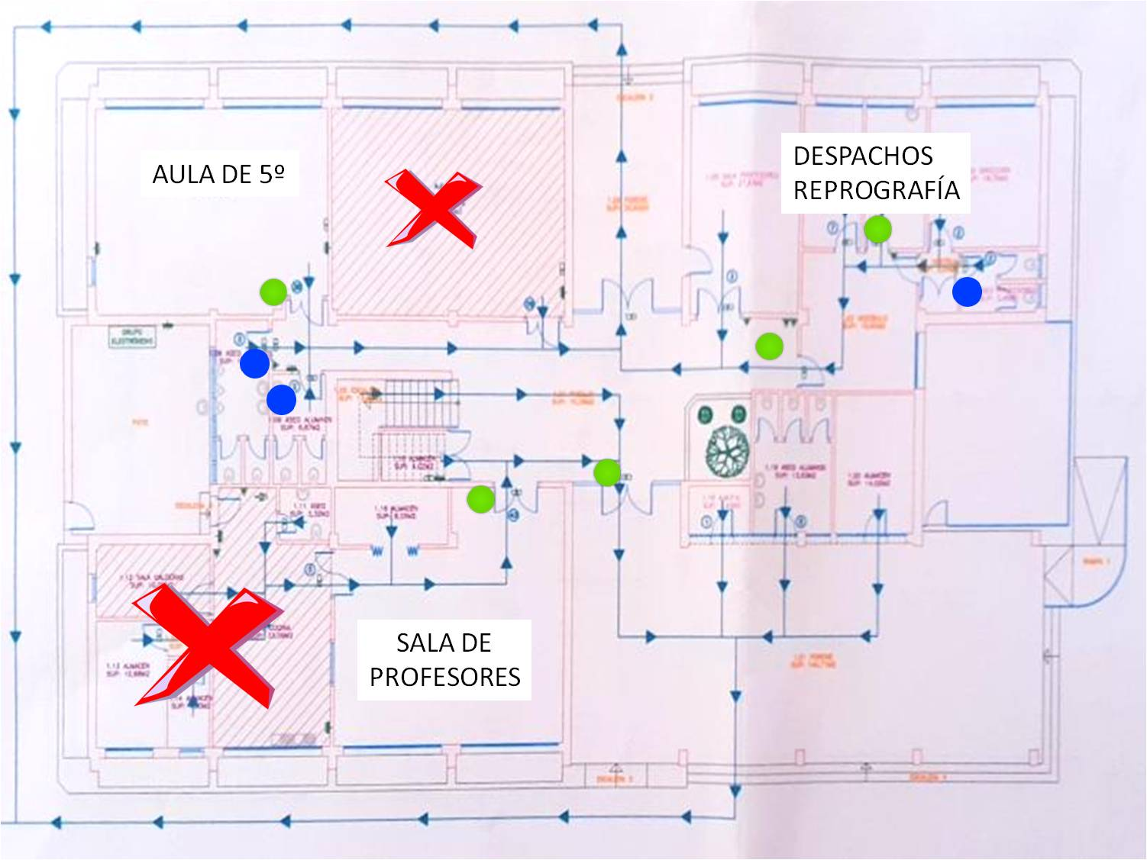

EDICIO PRINCIPAL. PRIMERA PLANTA.

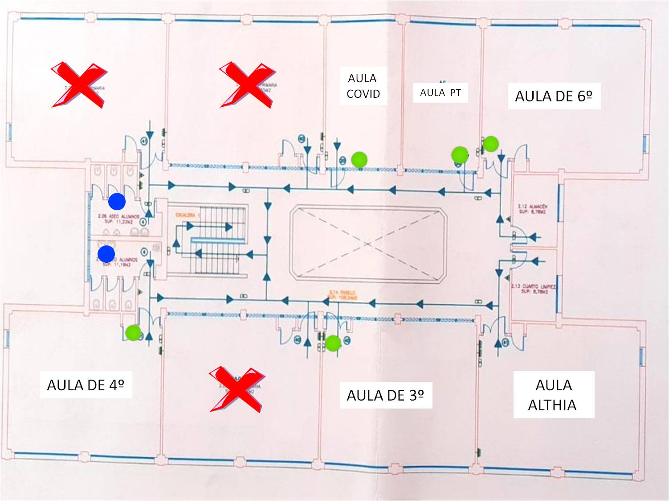

EDIFICIO 2. PLANTA BAJA

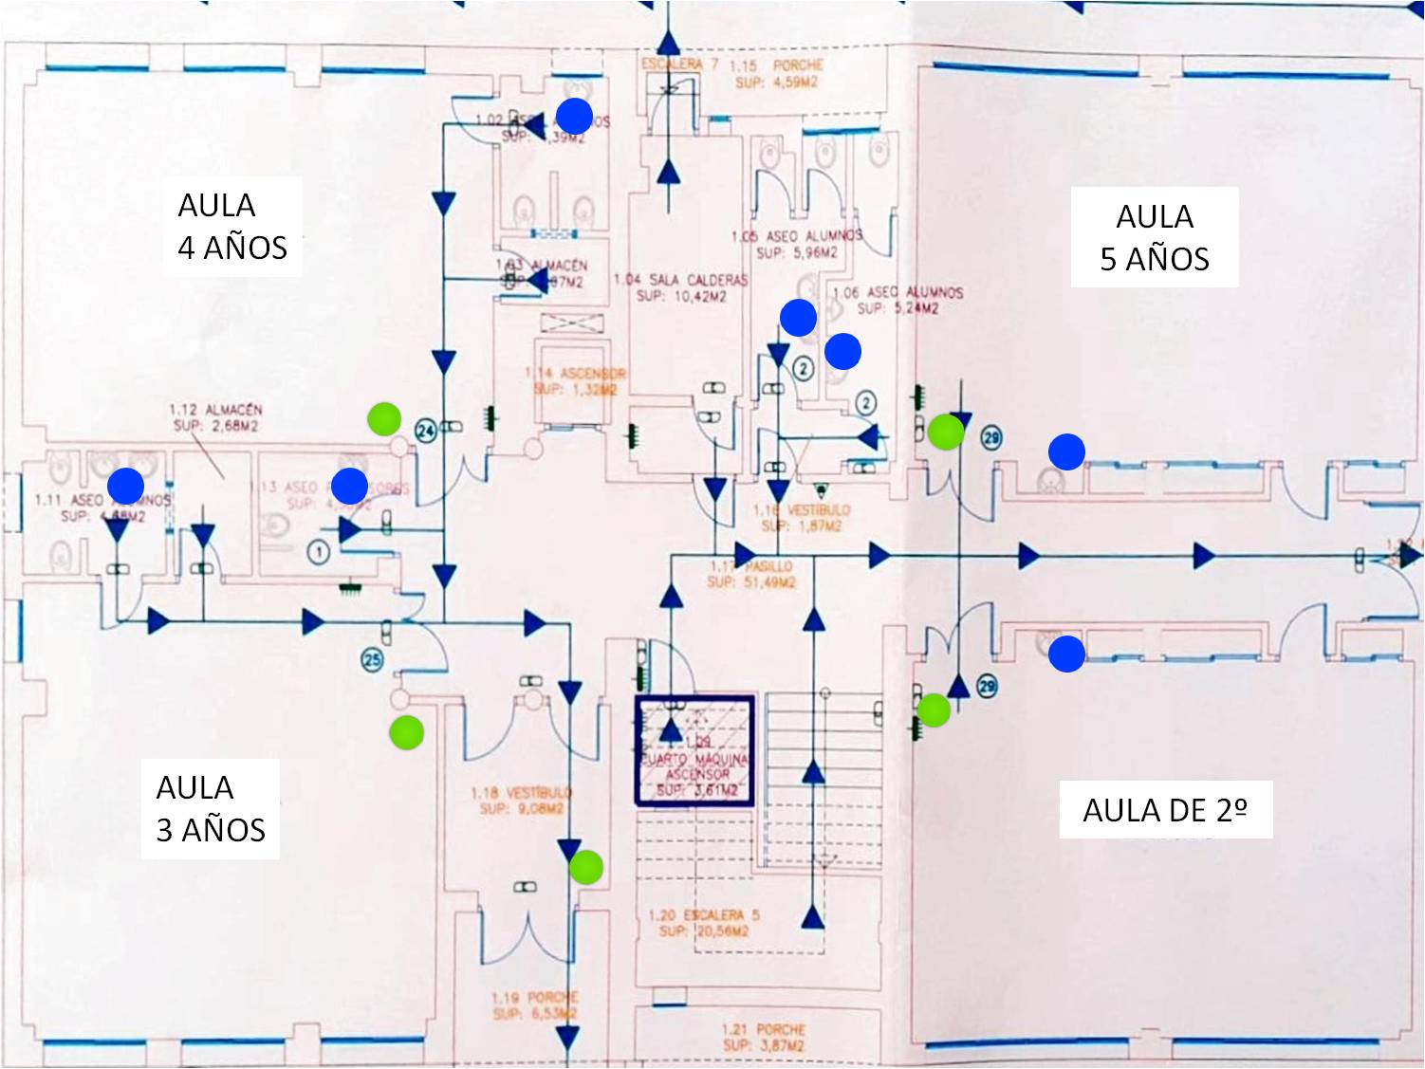

EDIFICIO 2. PLANTA 1

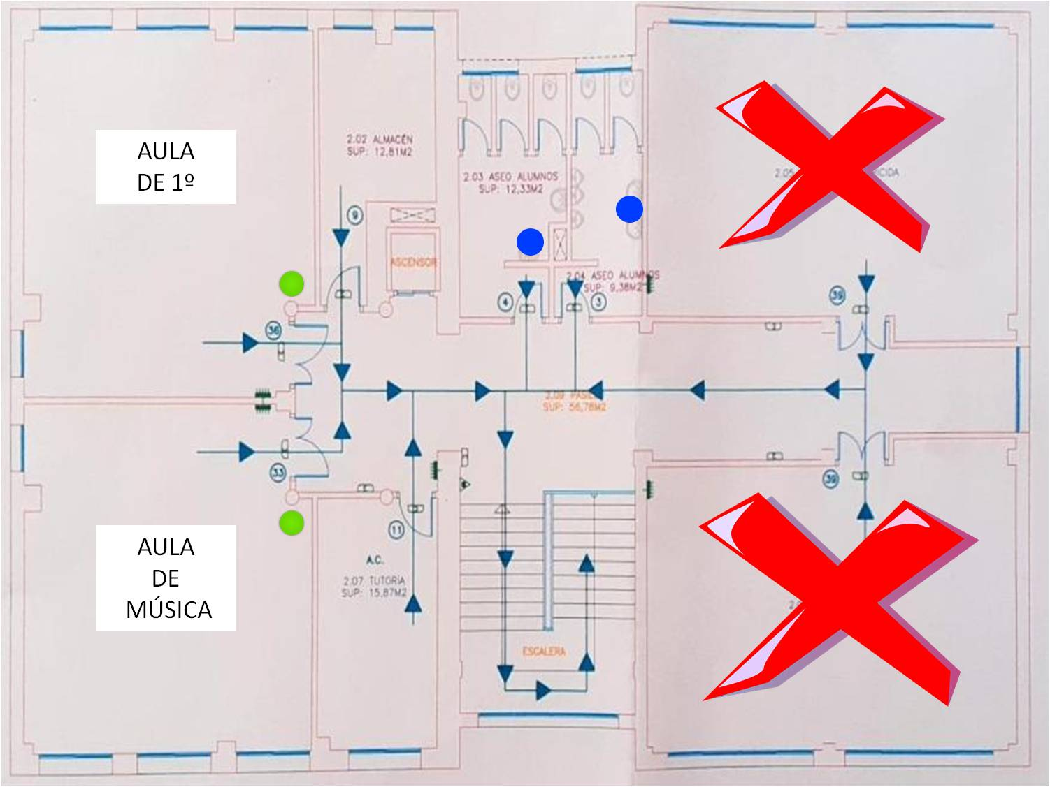

### MEDIDAS DE PREVENCIÓN PERSONAL

Este es otro de los aspectos fundamentales para contener la pandemia en el colegio y fuera de él.

Hemos de volver a incidir en la importancia de entender este Plan como un COMPROMISO ENTRE TODOS, centro, familias y localidad, porque si alguno falla, todos quedaremos expuestos al virus y las consecuencias podrían ser fatales en algunos casos.

Por lo tanto, hemos de tomarnos muy en serio estas medidas que se enumeran a continuación, conocidas ya por todos y que requerirán de un trabajo específico de formación en el aula para que nuestros alumnos las interioricen y acepten como naturales mientras dura esta pandemia, si no lo han hecho ya.

Son las siguientes:

* + - 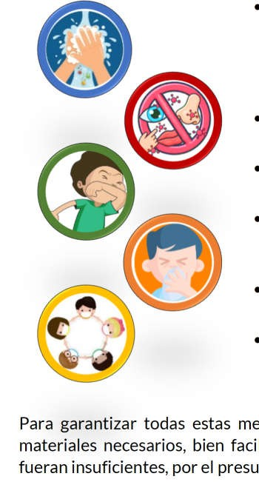Higiene de manos de forma frecuente y meticulosa, bien con agua y jabón o con gel hidroalcohólico. Se debe tener en cuenta que cuando las manos tienen suciedad visible, el gel hidroalcohólico no es suficiente, y es necesario usar agua y jabón o un sustitutivo, como toallitas húmedas.
    - Evitar tocarse la nariz, los ojos y la boca con las manos sucias,

##### ya que las manos facilitan la transmisión.

* + - Al toser o estornudar, cubrir la boca y la nariz con el codo

##### flexionado.

* + - Usar pañuelos desechables **para eliminar secreciones respiratorias** y tirarlos, tras su uso, a una papelera con tapa **y pedal.**
    - Utilizar mascarilla cuando no se pueda mantener una distancia interpersonal superior a 1,5 metros.
    - **En caso de** compartir objetos, extremar las medidas **de higiene y prevención.**

Para garantizar todas estas medidas de higiene, el centro contará con todos los productos y materiales necesarios, bien facilitados directamente por la Consejería de Educación o, si estos fueran insuficientes, por el presupuesto del centro.

Como dijimos anteriormente, la interiorización por parte de todos de estas medidas es fundamental para que sean de utilidad, por lo tanto, reforzaremos su aprendizaje, en las primeras semanas del curso escolar, con todo tipo de actividades, formativas o de aplicación y con el uso de cartelería específica y variada en todos los espacios del centro.

LAS MASCARILLAS

Para evitar interpretaciones en el uso de este elemento de protección tan importante y, debido a que existen diferentes opiniones al respecto sobre la conveniencia o no de su utilización en

determinadas edades, a continuación, se enumeran una serie de normas que clarifican estos términos, y que deberemos cumplir para que su eficacia sea la mayor posible.

Según las recomendaciones del Ministerio de Sanidad, la mascarilla indicada para la población sana es la de tipo higiénico y, siempre que sea posible, reutilizable. El problema estriba en que casi nadie en el centro conoce su verdadera situación frente al coronavirus porque no ha tenido acceso a ningún test. Esto significa que podemos ser personas asintomáticas pero portadoras del virus, con lo que este tipo de mascarillas no nos protegerían completamente.

Teniendo esto en cuenta y las instrucciones de la Consejería de Educación, se procederá de la siguiente manera:

* En Educación Infantil, la mascarilla no será obligatoria, salvo para las entradas y salidas del centro.
* En Educación Primaria la mascarilla será obligatoria.
* Esto también será de aplicación para docentes, personal laboral y cualquier persona que acceda al centro.
* La mascarilla, como mínimo, será de tipo higiénico, pero se recomienda el uso de una mascarilla FP2 para asegurar la contención del virus al respirar, sobre todo en los adultos y en personas con algún tipo de vulnerabilidad. En todo caso, la decisión de utilizar uno u otro tipo de mascarilla será de las familias, como responsables de sus hijos, y de los propios trabajadores del centro.

De forma general, no será recomendable su uso en personas con dificultad respiratoria, que pueda verse agravada por el uso de mascarilla, personas con discapacidad o con situación de dependencia que les impida ser autónomas para quitarse la mascarilla, personas que presenten alteraciones de conducta que hagan inviable su utilización o cuando se desarrollen actividades que dificulten o impidan la utilización de mascarillas.

#### MAMPARAS DE PROTECCIÓN

Además de las mascarillas como método de protección, en general, el centro dispondrá de una mampara de plástico o metacrilato para mejorar la protección en:

* El despacho de Dirección, para la administración del centro, cuando no fuera posible hacerlo de manera telemática. El objetivo siempre es que el menor número de personas ajenas a la comunidad natural del colegio, puedan convertirse en vector de contagio para el resto.

#### OTROS ELEMENTOS DE HIGIENE PERSONAL

Como expresamos en las medidas a adoptar para la prevención del contagio, además de elementos como las mascarillas y mamparas, hemos de considerar otros elementos fundamentales para la

correcta limpieza e higiene de las manos que, en estas edades, suele ser un vector de contagio muy importante.

##### Alumnos y profesores se desinfectarán las manos con gel hidroalcohólico al entrar siempre al aula y cuando finalice la jornada escolar, antes de salir del centro.

Por ello, el centro contará en todas las aulas, en un lugar preferente, bien señalado y cercano a la puerta de acceso, con los siguientes elementos:

* Un dispensador de gel hidroalcohólico de 500 ml,
* Una papelera para la recogida de pañuelos de papel, etc.

Así mismo, **todos los alumnos del centro, a partir de Educación Primaria, traerán de casa, en su mochila, para su uso personal** durante la jornada escolar:

* Un paquete de toallitas húmedas desechables.
* Una mascarilla de repuesto.
* Un botecito de gel hidroalcohólico, de unos 100 ml.

Esto les permitirá tener siempre limpias sus manos y su puesto escolar sin necesidad de abandonarlo, salvo cuando sea imprescindible. Y también ayudará en su higiene después de visitar el baño o de regresar del recreo o Educación Física.

### LIMPIEZA Y VENTILACIÓN DEL CENTRO

Siguiendo con las Instrucciones de julio de 2020, cada centro dispondrá de un

**protocolo de limpieza y desinfección** que responda a sus características.

Este protocolo, que se habrá de coordinar con el Ayuntamiento de Hellín, responsable último de la limpieza del Centro, incluirá, como mínimo, las siguientes actuaciones y recomendaciones:

* + - Limpieza y desinfección diaria de ambos edificios, con atención especial a mobiliario, suelos, paneles y pizarras digitales, vaciado de papeleras COVID, etc.
    - Limpieza y desinfección, tres veces al día, de los aseos y cualquier otra zona o superficie de uso común y frecuente, como pomos de puertas, pasamanos, perchas, aparatos de uso compartido como teléfonos, fotocopiadoras, mamparas y otros elementos de similares características.
    - Se utilizarán desinfectantes como diluciones de lejía (1:50) recién preparada o cualquiera de los desinfectantes con actividad virucida autorizados y registrados por el Ministerio de Sanidad. En el uso de estos productos siempre se respetarán las indicaciones de la etiqueta.
    - Los servicios de limpieza del Ayuntamiento o la Administración Educativa proveerán al centro de dichos desinfectantes o preparados para poder ser usados en casos de necesidad por parte del personal docente.
    - Tras cada limpieza, los materiales empleados y los equipos de protección utilizados se desecharán de forma segura, procediéndose posteriormente al lavado de manos.
    - Se debe vigilar atentamente la limpieza de papeleras, de manera que queden limpias y con los materiales recogidos, con el fin de evitar cualquier contacto accidental.
    - Todo el material de higiene personal debe depositarse en la fracción resto (agrupación de residuos de origen doméstico que se obtiene una vez efectuadas las recogidas separadas).

Además de este protocolo, se deberán tener en cuenta otra serie de actuaciones para minimizar el riesgo de contagio en las labores típicas de un centro escolar como, por ejemplo, la **obligatoriedad de llevar a cabo una higiene de las manos, anterior y posterior, al utilizar objetos compartidos**, como cafetera, fotocopiadora, etc.

Otro de los aspectos fundamentales para la contención del contagio, es la atmósfera de nuestras aulas y de nuestro colegio. Un espacio cerrado y sellado, hará que el aire se enrarezca y, si hubiera algún vector de contagio, su poder de transmisión sería mucho mayor.

##### Por lo tanto, es muy importante, la aireación de todas las aulas y del centro, en su conjunto.

Así, cuando las condiciones meteorológicas lo permitan, el colegio y sus aulas se mantendrán con todas las puertas y ventanas abiertas para favorecer la circulación del aire y su renovación constante.

Cuando llegue el otoño y sea difícil mantener esta medida, se hará de forma periódica, al inicio de la jornada, a su término y entre sesiones, siempre que sea posible.

### GESTIÓN DE POSIBLES CASOS/BROTES

Si, como parece inevitable, dada la exposición de un grupo tan numeroso de personas en un mismo espacio de trabajo, por muchas medidas que pongamos en práctica, surgieran algunos casos con síntomas compatibles con la enfermedad, deberíamos actuar lo antes posible para evitar el contagio en el resto de la población del centro.

##### Como norma general para toda la comunidad educativa del centro, como es lógico, no se podrá acceder al colegio si se tienen síntomas compatibles con COVID19.

**Como medida de precaución, cualquier persona con fiebre, deberá quedarse en casa**. El uso de medicamentos antipiréticos para bajar la temperatura, solo pueden enmascarar un problema mayor si se usan para burlar el acceso al colegio.

El centro revisará la temperatura de los alumnos al acceder al mismo.

Por supuesto, si alguien se encuentra en período de cuarentena domiciliaria por haber tenido contacto estrecho con alguna persona con síntomas o diagnosticada de COVID19.

LOS ESPACIOS DE AISLAMIENTO

Si durante la jornada lectiva, alguna persona presentara fiebre o cualquier otro síntoma compatible con COVID19 (tos seca, dificultad al respirar, malestar general, …), el centro pondrá en marcha el siguiente protocolo de actuación:

1. En el caso de un alumno con síntomas, el profesor que en esos momentos esté trabajando en el aula, le indicará que se ponga la mascarilla y le acompañará al espacio de aislamiento del edificio en cuestión. Este lugar se encontrará debidamente señalado en la puerta y con todo el material higiénico y de protección posible para poder atender la incidencia.
2. Después, se pondrá en contacto con el tutor y el equipo directivo para que pueda organizarse la atención a los alumnos afectados, mientras se informa a la familia de la circunstancia y se solicita su presencia en el centro para acompañarle a casa o al Centro de Salud.
3. Si los síntomas los tuviera un profesor o personal laboral del centro, este deberá abandonar inmediatamente su puesto de trabajo y desde el centro se contactará con el Servicio de Prevención de Riesgos Laborales para solicitar instrucciones sobre cómo actuar, que se comunicarán a la persona afectada.
4. También se dará cuenta del incidente al Centro de Salud de Atención Primaria de Hellín para seguir sus instrucciones.
5. En el caso de presentar síntomas de gravedad o dificultad respiratoria se llamará al 112.

Como medida general, existirá una coordinación fluida y efectiva entre el centro educativo y los servicios asistenciales y de salud pública de la comunidad autónoma, para organizar la gestión adecuada de posibles casos y el estudio y seguimiento de contactos.

Desde Salud Pública se establecerá un protocolo de actuación que indique las medidas de prevención y control necesarias en caso de brote, incluyendo la posibilidad de cierre transitorio de aulas o edificios concretos, o de todo el centro.

Cualquier caso confirmado deberá permanecer en su domicilio en aislamiento según se refiere en la Estrategia de Vigilancia, diagnóstico y control de COVID19.

Los alumnos y profesores especialmente vulnerables para el contagio por el virus (enfermedades cardiovasculares, diabetes, enfermedades pulmonares crónicas, cáncer, inmunodepresión o hipertensión arterial), podrán acudir al centro, siempre que su condición clínica esté controlada y lo permita, y manteniendo medidas de protección de forma rigurosa, salvo por indicación médica de no asistir.

Hasta que no se determine objetivamente que estas personas no padecen la enfermedad, deberán quedarse en su hogar y no regresar al colegio.

# D. ORGANIZACIÓN Y FUNCIONAMIENTO

**DEL CENTRO**

Para llevar a cabo, con ciertas garantías, lo expuesto en el capítulo anterior, el centro tendrá que modificar su modo de trabajo habitual para adaptarse a estas circunstancias. Lógicamente, algunas de las medidas que se exponen aquí, varían de lo indicado en los Documentos Oficiales del Centro, por lo que, mientras dure esta situación excepcional, quedarán supeditados a lo expuesto en este Plan.

### ENTRADAS Y SALIDAS

El principal problema que surge a la hora de entrar y salir del centro, lo constituye el elevado número de personas que ha de esperar a las puertas del colegio, entre los que se encuentran, muchos adultos para acompañar a sus hijos. Es, quizás, el momento más crítico de todos y que puede dar lugar a una expansión del virus, si no se cuidan con esmero las medidas de separación y protección.

Dado que la distancia de seguridad entre personas y grupos supondría una superficie enorme para poder mantenerla, las salidas del centro se realizarán de forma escalonada por edades.

Por lo tanto, otro de los factores esenciales para la agilidad del proceso, será la **puntualidad**.

##### Todos, familias, alumnos y profesores deberán llevar puesta la mascarilla al esperar, entrar y salir del centro.

**Las familias, a no ser que tengan permiso expreso del centro, bajo ningún concepto, podrán acceder al interior del recinto del colegio.**

Se contará con el apoyo de la Policía Local para el mantenimiento del orden en los accesos al centro.

La salida se realizará de forma escalonada. Los alumnos de todos los grupos formarán en filas en el espacio reservado para ellos, según los esquemas situados en la página siguiente, y pasarán al centro acompañados de su tutora.

Las familias tienen reservado un espacio en la calle para realizar la espera, bien para la entrada, como para la salida del colegio.

**Las familias**, una vez se encuentren los alumnos en las filas o los recojan a la salida, **se marcharán de para evitar el contacto con los siguientes turnos** de entrada y salida de alumnos.

|  |  |  |
| --- | --- | --- |
| **TURNOS** | **ENTRADA** | **SALIDA/PUERTA** |
| **PRIMARIA 1º** | 09:00  09:00  09:00  09:00 | P3 13:50 |
| **PRIMARIA 2º** | P3 13:55 |
| **PRIMARIA 3º** | P1 13:55 |
| **PRIMARIA 4º** | P2 14:00 |
| **PRIMARIA 5º** | P1 14:00 |
| **PRIMARIA 6º** | P1 13:50 |
| **INFANTIL 3 AÑOS** | P2 13:50 |
| **INFANTIL 4 AÑOS** | P2 13:55 |
| **INFANTIL 5 AÑOS** | P3 14:00 |

P1: PUERTA CORREDERA EDIFICIO 1.

P2: PUERTA ACCESO EDIFICIO 2, INFANTIL.

P3: PUERTA DE ACCESO PISTA NUEVA

La comunicación entre tutoras y familias, que habitualmente se realizaba al entrar y salir los alumnos del colegio, debido a estos ajustes, se organizará preferentemente de forma telemática, con cita previa, a través de Papás.

**Todos los alumnos accederán al recinto a las 09:00 horas con mascarilla** y formarán las filas. Posteriormente, se hará una entrada escalonada al edificio por edades

* **EDIFICIO 1:** PRIM 3º → PRIM 4º → PRIM 5º → PRIM 6º
* **EDIFICIO 2**: PRIM 1º → PRIM 2º → EI 5 AÑOS → EI 4 AÑOS → EI 3 AÑOS.

### RECREOS

Otro de los momentos que requieren de una organización específica, son las salidas al recreo de los alumnos.

En cada etapa se hará de forma diferente, de manera que cada grupo pueda disfrutar del espacio y tiempo suficientes evitando aglomeraciones excesivas.

#### EDUCACIÓN INFANTIL

En el edificio 2 se organizarán dos momentos diferentes de recreo, reservados para nivel de Infantil.

Los horarios reservados para ambas etapas serán los siguientes:

|  |  |  |  |  |
| --- | --- | --- | --- | --- |
| **TURNOS** | **ENTRADA** | **SALIDA** | **UBICACIÓN** | |
| **INFANTIL 3** | 11:30 | 12:00 | PATIO DE INFANTIL | |
| **INFANTIL 4 Y 5 AÑOS** | 12:00 | 12:30 | PATIO DE INFANTIL DIVIDIDO EN ZONAS | |
| **EDUCACIÓN PRIMARIA** | 12:00 | 12:30 | 1º | PATIO DELANTERO DIVIDIDO |
| 2º | PATIO DELANTERO DIVIDIDO |
| 3º | PISTA VIEJA  DIVIDIDA |
| 4º | PISTA VIEJA  DIVIDIDA |
| 5º | PISTA NUEVA DIVIDIDA |
| 6º | PISTA NUEVA DIVIDIDA |

Las zonas de patio se distribuirán por clases y se programará un sistema de rotación de las mismas, para diversificar los espacios. La salida y la entrada se realizará de forma escalonada empezando por los cursos que ocupen las zonas más alejadas del edificio.

El desayuno se llevará a cabo en el aula, antes de salir al recreo, de forma que, al salir del edificio al recreo, todos lleven las manos libres y desinfectadas para jugar.

### ÁREAS/HORARIOS/MOVILIDAD

Los horarios de clases serán flexibles y se adaptarán, en lo posible, a los tiempos necesarios para organizar las entradas y salidas del centro, así como los desplazamientos que algunos profesores deben realizar diariamente entre ambos edificios del colegio.

El objetivo es realizar el menor número de desplazamientos y por el tiempo mínimo posible entre ambos edificios, de forma que cada uno de ellos se comporte de manera independiente y pueda solventar un posible brote sin afectar al otro.

### ESPACIOS E INFRAESTRUCTURAS

Cada aula se organizará con el mobiliario disponible en el centro, según las recomendaciones de separación antedichas y se trasladarán aquellos muebles y elementos no necesarios a las aulas de almacenaje.

Cada equipo docente comunicará a las familias, antes del comienzo del curso, la organización concreta de su aula, las normas específicas para su grupo y los materiales necesarios para llevar a cabo su labor docente.

### FAMILIAS Y PERSONAL AJENO AL CENTRO

Para evitar, o limitar al máximo, la entrada al centro de personas que no conviven a diario en él, la comunicación con las familias se realizará, preferentemente, por medios telemáticos (videoconferencia por Teams, plataformas educativas o Papás, teléfono, etc.).

Esto no significa que no se pueda atender personalmente a las familias, pero dependerá de cómo evolucione la pandemia y del momento concreto de la solicitud, por lo que, en principio, se hará de la forma antes aludida.

De forma parecida, se atenderá a todas las cuestiones administrativas con la misma reserva y, si puede hacerse, mediante herramientas informáticas a distancia, aunque la Secretaría tendrá una ventanilla de atención al público con las medidas de seguridad adecuadas para aquellas personas que requieran de una gestión personal.

En este caso, como en el de otros trabajadores ajenos al centro, como transportistas, comerciales, etc. se limitará su acceso a Secretaría exclusivamente.

# 

# E.COORDINACIÓN CON OTRAS

**ADMINISTRACIONES**

El trabajo de coordinación entre todos los niveles de la Administración es muy importante, para posibilitar soluciones, adaptadas a la realidad de nuestro centro, que posibiliten el cumplimiento de las medidas indicadas en el Plan y faciliten la comunicación y la gestión de los posibles casos o brotes de COVID19.

Por lo tanto, todas las administraciones implicadas, Educación, Ayuntamiento, Sanidad y Servicios Sociales, deben estar en continuo contacto para actuar conjuntamente si fuera necesario, además de considerar prioritaria la atención al colegio como principal elemento de riesgo.

A nadie se le escapa que si el colegio, con casi 200 personas conviviendo diariamente, fuera un foco de la enfermedad, toda la localidad se vería muy afectada, de un modo u otro, de manera grave, por lo que hay que poner todos los medios posibles para que esto no suceda nunca.

### AYUNTAMIENTO

La principal función del Ayuntamiento en este objetivo es el mantenimiento de la limpieza e higiene de ambos edificios del colegio.

Y esta limpieza y desinfección diaria debe mejorarse con la presencia continuada de algún trabajador en cada edificio para las labores indicadas en el capítulo C de este Plan, además de los trabajos minuciosos al cabo de la jornada lectiva.

De ellos depende, en gran medida, que podamos continuar con nuestro trabajo durante el curso y que las familias puedan sentirse seguras cada día que envíen a sus hijos al colegio.

El colegio debe ser elemento prioritario en relación al resto de actividades de la localidad.

### CENTRO DE SALUD

El otro factor imprescindible para la contención de cualquier brote de la enfermedad es la asistencia sanitaria.

Como ya se indicó en el apartado dedicado a la gestión de los posibles casos de contagio, su implicación, consejo y actuación, a la hora de abordar estos temas, es imprescindible para que personas neófitas, como nosotros, los profesores, podamos sentirnos seguros y trasladar los cuidados e información necesaria y adecuada a nuestros alumnos y sus familias.

Por lo tanto, la comunicación debe ser fluida en ambos sentidos. Por un lado, para aconsejarnos sobre cómo actuar con los posibles casos detectados o preparar a la localidad ante posibles brotes y, por otro, para tener una información completa del riesgo real al que nos enfrentamos en el centro en todo momento y si las medidas que vamos tomando, a medida que el curso avance, son las adecuadas o hay que mejorarlas o cambiarlas.

### SERVICIOS BÁSICOS

Finalmente, la comunicación con los Servicios Básicos de la localidad nos ayudará a paliar las consecuencias que, si se producen, puedan afectar de una manera más grave a aquellas familias más vulnerables por su situación económica, social o sanitaria, evitando, en todo lo posible, que puedan interferir gravemente en el trabajo de los niños y en su asistencia regular al colegio.

También será muy importante su función, si llegado el caso, entramos de nuevo en una dinámica de trabajo no presencial, para atender las necesidades específicas de acceso a la información, lo que se dado en llamar, *brecha digital*, que incluye, no solo la posibilidad de acceder a la tecnología necesaria, sino también a la formación específica para su uso a dichas familias desfavorecidas.

# F. PLAN DE CONTINGENCIA

**F1.** POSIBLES ESCENARIOS EDUCATIVOS

Este Plan de Contingencia contemplará los diferentes modelos de formación (presencial, semipresencial o no presencial) según el escenario en el que se encuentre:

* Escenario 1: Nueva normalidad.
* Escenario 2: Adaptación ante una situación de control sanitario.
* Escenario 3: No presencialidad.

*ESCENARIO 1: NUEVA NORMALIDAD.*

En este escenario nos remitimos a las medidas reflejadas en el Plan de Inicio del curso 2020/21.

En este escenario nuestro centro garantizará la actividad lectiva presencial de todo el alumnado y se mantendrá la jornada habitual.

No obstante, intentaremos evitar la interacción entre grupos del centro educativo, limitando al máximo el número de contactos. Esta alternativa, además posibilitará un rastreo de contactos rápido y más sencillo si se diera algún caso.

*ESCENARIO 2: ADAPTACIÓN ANTE UNA SITUACIÓN DE CONTROL SANITARIO.*

La activación del escenario 2 correrá a cargo de los servicios de salud pública en función de los riesgos que puedan aparecer.

Cuando en nuestro centro se detecte alguna situación de riesgo, lo comunicaremos a las autoridades sanitarias y éstas determinarán las medidas que se deban adoptar, que podrán consistir en el aislamiento de la persona afectada y la vigilancia del grupo de relación (clase, equipo docente, equipo de nivel, administración, comedor,...).

Debido a un brote o aumento de la transmisión comunitaria en el colegio, las autoridades sanitarias dictaminarán la necesidad de cierre transitorio de una o varias aulas. La atención educativa presencial continuará siendo el modelo básico, que se complementará con la educación no presencial como herramienta auxiliar para un grupo de alumnas/os, un aula, un curso o una etapa educativa.

En el caso anterior, si fuese necesario recurrir a la educación no presencial con alguna clase, grupo de alumnos o etapa educativa, se utilizará Class Dojo (según acuerdo de Claustro de fecha 30 de junio de 2020), aunque daremos prioridad a la nueva plataforma que está desarrollando la Consejería de Educación de Castilla-La Mancha, una vez que esté operativa y hayamos recibido la formación necesaria. Para las comunicaciones con las familias y la comunidad educativa usaremos Papás 2.0. Para reuniones virtuales del profesorado (equipos de nivel o docentes, Claustro etc.) usaremos la plataforma MICROSOFT TEAMS.

En las programaciones didácticas se recogerán las orientaciones didácticas y metodológicas contempladas para esta modalidad de formación semipresencial. Nuestro centro adoptará las medidas necesarias para el seguimiento de la actividad lectiva no presencial de alumnado mediante la tutorización, la realización de trabajos u otras formas que se establezcan y que quedarán recogidas, igualmente, en las programaciones didácticas.

Además, se reforzará el bloqueo de los sectores afectados, pudiéndose limitar o suprimir la carga horaria de determinadas materias, nunca las troncales, previa autorización de la administración educativa.

Igualmente, y como medidas extraordinarias y temporales, se podrán suprimir las especialidades y el alumnado estará atendido por el tutor/a del aula; se podrá definir un nuevo horario semanal de grupo, pudiendo reducir la jornada diaria para extremar medidas higiénico-sanitarias, previa autorización de la administración educativa.

*ESCENARIO 3: NO PRESENCIALIDAD.*

Este escenario supone en nuestro centro la suspensión de la actividad lectiva presencial.

La activación del escenario 3 correrá a cargo de los servicios de salud pública en función de los riesgos que puedan aparecer. Llegados a este escenario, se implantará un sistema de educación no presencial de acuerdo con lo que a tal efecto se haya recogido en las programaciones didácticas.

En la sesión de claustro de 30 de junio de 2020, acordamos utilizar la plataforma Class Dojo por parte de todo el profesorado, aunque daremos prioridad a la nueva plataforma que está desarrollando la Consejería de Educación de Castilla-La Mancha, una vez esté en funcionamiento y el profesorado haya recibido la formación necesaria.

Para la comunicación con la comunidad educativa utilizaremos la plataforma Papás 2.0. Ahora bien, si esta plataforma se colapsa (como sucedió en el tercer trimestre del curso pasado), recurriremos al correo electrónico, Class Dojo, WhatsApp…

Las reuniones de Claustro, equipos de nivel y docentes, comisiones de convivencia, sesiones de evaluación, etc. se realizarán a través de Microsoft TEAMS.

Para las reuniones del Consejo Escolar utilizaremos la plataforma que está desarrollando la Consejería de Educación, una vez esté habilitada y hayamos recibido la formación adecuada. Si no fuera posible su utilización, recurriremos a alguna de las que ya existen.

La enseñanza no presencial en nuestro centro no se basará de manera exclusiva en el envío de tareas sin otra intervención docente, sino que habrá que procurar acompañar al alumnado en el proceso de aprendizaje.

Las programaciones didácticas contemplarán este supuesto escenario, modificando lo programado en educación presencial en el cambio a un sistema no presencial. Estas programaciones contemplarán los contenidos básicos e imprescindibles para la progresión y superación del curso escolar, la organización de las actividades y el sistema de evaluación y calificación del alumnado.

Ajustaremos los procesos de evaluación y calificación, promoviendo instrumentos variados y ajustados a la realidad existente, evitando un uso exclusivo de los exámenes online:

* **ANÁLISIS DE PRODUCCIONES.** Para valorar el grado de madurez y las capacidades empleadas.
* **ENTREVISTAS.** A través de ellas podemos recoger mucha información sobre aspectos que son difícilmente evaluables por otros métodos. Debe usarse de forma complementaria, nunca como instrumento único de evaluación.
* **PRUEBAS DE COMPOSICIÓN.** Piden a los alumnos que organicen, seleccionen y expresen ideas esenciales de los temas tratados. Permiten evaluar la lógica de las reflexiones, capacidad comprensiva y expresiva, grado de conocimiento....
* **PRUEBAS OBJETIVAS.** Son breves en su enunciado y en la respuesta que se demanda por medio de distintos tipos de preguntas como, por ejemplo, las preguntas de respuesta corta: se pide una información muy concreta.
* **AUTOEVALUACIÓN.** Permite conocer las referencias y valoraciones que, sobre el
* proceso, pueden proporcionar los alumnos, a la vez que les permite reflexionar sobre su propio proceso de aprendizaje. Requiere la elaboración de cuestionarios mediante los cuales se pueda averiguar la opinión de los alumnos sobre distintos aspectos.
* **OTROS.**

El profesorado realizará un control y un seguimiento exhaustivo del progreso de sus alumnos a través de:

* Tutorías
* Tareas y trabajos realizados
* Controles y exámenes
* Papás 2.0
* Correo electrónico
* Classdojo
* Entrevistas personales con el alumnado y con sus familias.
* Teléfono
* Videoconferencia
* Otros.

En cuanto a los criterios de evaluación, estándares de aprendizaje y competencias clave, nos remitiremos a los establecidos en las distintas programaciones didácticas de cada una de las áreas y a aquéllos/as básicos/as que trabajaremos como ampliación.

Mantendremos una metodología activa, participativa y flexible, apoyándonos en la enseñanza a distancia y en las nuevas tecnologías con distintos recursos. Las técnicas, plataformas y recursos que utilizaremos serán, principalmente, la nueva plataforma que está desarrollando la Consejería de Educación de Castilla-La Mancha, Papás 2.0. Éstas se complementarán con: correo electrónico, Classdojo, videoconferencia, clase virtual en directo, grabación en vídeo, vídeos de apoyo proporcionados por la Consejería de Educación y por distintas editoriales, libros digitales, otros, etc.

No podemos olvidarnos de las medidas de inclusión educativa a nivel de aula, ya que éstas constituyen el conjunto de estrategias y medidas de carácter inclusivo que favorecen el aprendizaje de **todo el alumnado del grupo-clase** y contribuyen a su participación en la dinámica del grupo-clase. Entre estas medias destacan:

* Selección de contenidos y estándares de aprendizaje básicos.
* Flexibilidad en el uso de los tiempos:
* De realización de las tareas.
* De realización de las actividades de evaluación.
* Utilización de aplicaciones informáticas de accesibilidad cognitiva.
* Propuesta de actividades con diferente grado de dificultad y que permitan diferentes posibilidades de ejecución y expresión (Banco de actividades graduadas).
* Propuesta de actividades con apoyos visuales.
* Propuesta de diferentes formatos de actividad.
* Planificación de actividades relacionadas con la vida diaria.
* Incorporación de materiales de Lectura Fácil.
* Incorporación de materiales visuales (imágenes, gráficos, pictogramas…).
* Impartición de contenidos con explicaciones adicionales.

Todos los ajustes expuestos anteriormente quedarán reflejados en las programaciones didácticas de cada área.

Si fuera necesario, nuestro centro entregará, en régimen de préstamo, los dispositivos tecnológicos de los que disponemos a aquellas familias que los necesiten.

**F2.** FORMACIÓN

Este es un reto muy importante de cara al inicio del curso escolar 2020/21, porque debemos formar no solo a los profesores y alumnos del centro en estas herramientas y procedimientos de trabajo a distancia, sino también a las familias que son el enlace y soporte imprescindible de los profesores en casa.

De hecho, sin su apoyo constante y su sacrificio, la mayoría de nuestros alumnos no hubieran podido aprovechar el tiempo confinados para continuar con su trabajo desde casa.

Pero las carencias son muy grandes y el grupo es muy variopinto, así que trataremos de organizar sesiones de formación, apoyadas en un nuevo canal de vídeo con soporte técnico, para que puedan seguirse con comodidad, consultarse en cualquier momento y resolver las dudas que se vayan planteando.

Pero está claro que no todo depende de un grupo más o menos numeroso de personas dedicadas a ese propósito, sino que cada uno debe de entrar también, en una dinámica de autoformación para conseguir avanzar y superar las carencias que tenga.

En esta época que vivimos, la formación está al alcance de cualquiera en cualquier momento del día. La formación, por lo tanto, depende, en gran medida, del interés de cada uno por mejorar, más que de la necesidad puntual de una explicación al respecto. Hoy en día es muy difícil no encontrar respuesta a cualquier duda que se nos plantee, sea del tipo que sea, con un poco de paciencia y voluntad por internet.

En resumen, todo el tiempo que dediquemos a formarnos, es un tiempo ganado que nos permitirá ser más independientes, avanzar en nuestros proyectos y convertirnos, a su vez, en nuevos formadores, y enriquecer la propia cadena de formación.